СОДЕРЖАНИЕ
ЗАДАНИЕ 3
ОПИСАНИЕ РАБОТЫ 4
ЗАКЛЮЧЕНИЕ 7
Приложение 1 Листинг программы 8

ЗАДАНИЕ
- Реализовать параллельный алгоритм умножения матрицы на матрицу при 2D решетке.
- Исследовать производительность параллельной программы в зависимости от размера матрицы и размера решетки.
- Выполнить профилирование программы с помощью MPE при использовании 16-и ядер.

ОПИСАНИЕ РАБОТЫ
- Реализовал параллельное умножение матриц с распределением частей матриц на разные узлы MPI решётки и сбором всех результатов в результирующую матрицу в 0 процессе. (Приложение 1)
- Замерил время на 3 вариантах размеров матриц, а также на различных 2D сетках на 16 процессах.
- Размеры 3000x3000x3000
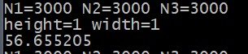
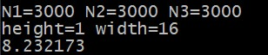
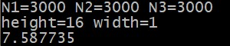
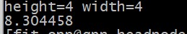
- Размеры 2500x2500x2500
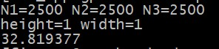
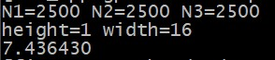
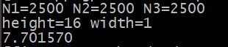
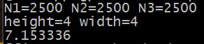

- Размеры 2000x2000x2000
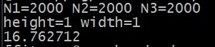
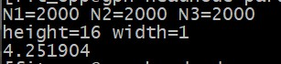
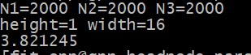
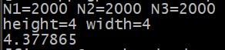
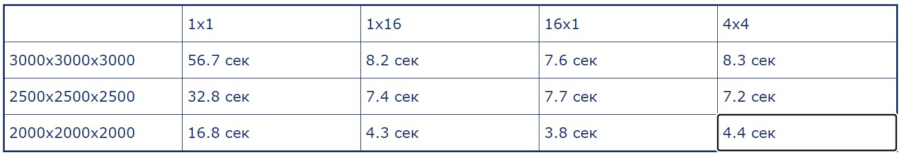

Из полученных данных видно, что время выполнения не зависит от размеров решётки, но зависит от размеров матрицы. Это происходит из-за того, что процессы в ходе вычислений кусков матрицы C никак с друг другом не сообщаются и работают независимо друг от друга.

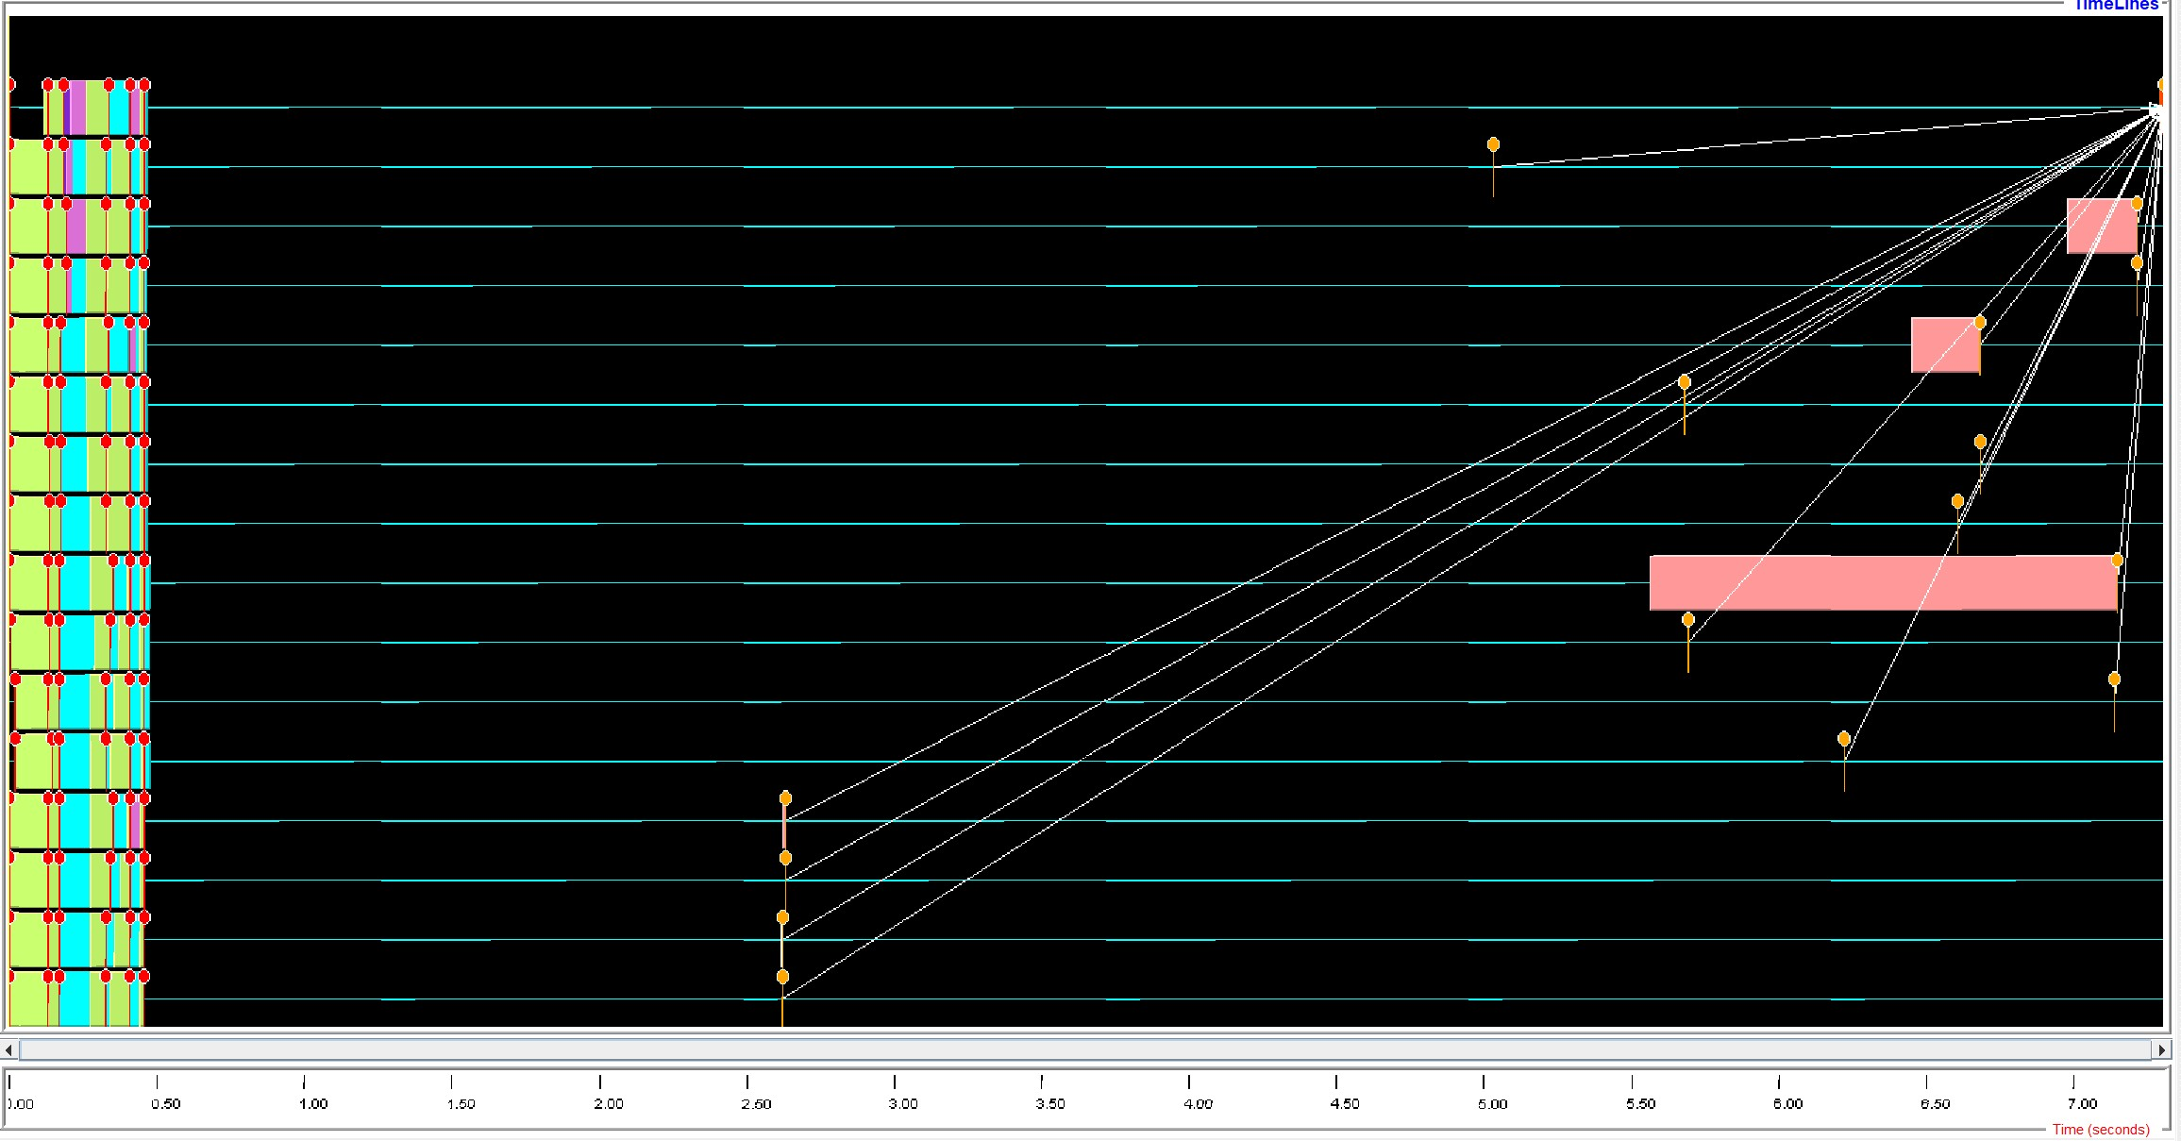
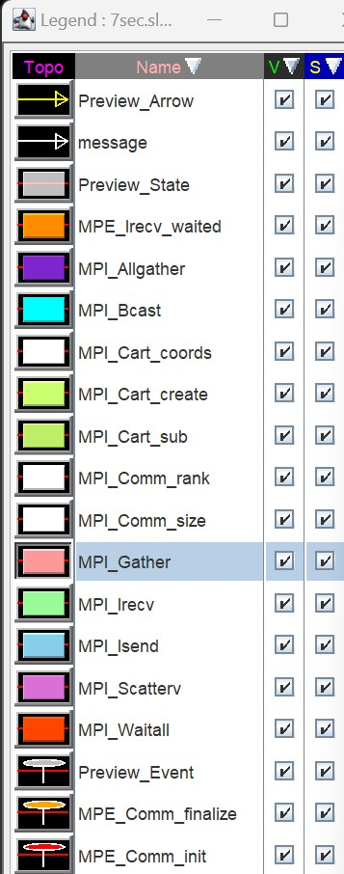
Большую часть времени занимает линейное вычисление кусков матрицы C, сбор кусков происходит асинхронно, а распределение матриц A и B не занимает много времени относительно всего времени выполнения программы. Благодаря этому большую часть времени программа занята вычислениями, а не ожиданием данных с других процессов.

ЗАКЛЮЧЕНИЕ
В ходе исследования производительности программы умножающей матрицы на 2D решётке был сделан вывод, что производительность зависит только от размеров матриц и никак не зависит от размеров решётки процессов.

Приложение 1 Листинг программы

main.c:
#include <mpi.h>
#include <stdio.h>
#include <stdlib.h>

#include "Func.h"

// height x width
// A[M x N]
// B[N x K]
// C[M x K]

int main(int argc, char* argv[]) {
int SizeVerM = 2000;
int SizeHorN = 3000;
int SizeVerN = 3000;
int SizeHorK = 2500;
double *A, *B, *C, *pA, *pTransB, *pC;

MPI_Init(NULL, NULL);

int rank, countProcess;
MPI_Comm_rank(MPI_COMM_WORLD, &rank);
MPI_Comm_size(MPI_COMM_WORLD, &countProcess);

double start = MPI_Wtime();

if (rank == 0) {
InitMatrix(&A, &B, &C, SizeVerM, SizeHorN, SizeVerN, SizeHorK);
}

MPI_Comm grid;
int width = strtol(argv[1], NULL, 10);
int height = strtol(argv[2], NULL, 10);

Create2DTopological(width, height, &grid);

int sizeVerPartA, sizeHorPartA, sizeVerPartB, sizeHorPartB;
pA = GetPartMatrixA(A, grid, height, width, SizeVerM, SizeHorN,
&sizeVerPartA, &sizeHorPartA);

pTransB = GetPartMatrixB(B, grid, height, width, SizeVerN, SizeHorK,
&sizeVerPartB, &sizeHorPartB);

GetMul(pA, pTransB, &pC, sizeVerPartA, sizeHorPartA, sizeVerPartB,
sizeHorPartB);

GatherSubArray(C, pC, sizeVerPartA, sizeVerPartB, SizeVerM, SizeHorK,
height, width, grid);

double end = MPI_Wtime();
double maxTime = end - start;
if (rank == 0) printf("%f\n", maxTime);

MPI_Finalize();
}

Func.h:
#include <mpi.h>
#include <stdio.h>
#include <stdlib.h>

void InitMatrix(double** A, double** B, double** C, int SizeVerM, int SizeHorN,
int SizeVerN, int SizeHorK) {
*A = (double*)malloc(sizeof(double) * SizeVerM * SizeHorN);
*B = (double*)malloc(sizeof(double) * SizeVerN * SizeHorK);
*C = (double*)malloc(sizeof(double) * SizeVerM * SizeHorK);

for (size_t i = 0; i < SizeVerM; i++) {
for (size_t j = 0; j < SizeHorN; j++) {
(*A)[i * SizeHorN + j] = j;
}
}

for (size_t i = 0; i < SizeVerN; i++) {
for (size_t j = 0; j < SizeHorK; j++) {
(*B)[i * SizeHorK + j] = j;
}
}

for (size_t i = 0; i < SizeVerM; i++) {
for (size_t j = 0; j < SizeHorK; j++) {
(*C)[i * SizeHorK + j] = 10;
}
}
}

void Create2DTopological(int width, int height, MPI_Comm* grid) {
int dims[2] = {width, height};
int period[2] = {1, 1};

MPI_Cart_create(MPI_COMM_WORLD, 2, dims, period, 0, grid);
}

double* GetPartMatrixA(double* Mat, MPI_Comm grid, int heightProccess,
int widthProcess, int SizeVerM, int SizeHorN,
int* sizeVer, int* sizeHor) {
int rank, gridCoords[2]; //(x, y)
MPI_Comm_rank(grid, &rank);
MPI_Cart_coords(grid, rank, 2, gridCoords);

MPI_Comm col;
int dims[2] = {0, 1};
MPI_Cart_sub(grid, dims, &col);

double* pMat;
int *countElem = (int*)malloc(sizeof(int) * heightProccess), *disElem;
if (gridCoords[0] == 0) {
int part = SizeVerM / heightProccess;
int remainder = SizeVerM % heightProccess;

int colRank;
MPI_Comm_rank(col, &colRank);

int start, end;
if (gridCoords[1] < remainder) {
start = (part + 1) * gridCoords[1];
end = start + part + 1;
} else {
start = part * gridCoords[1] + remainder;
end = start + part;
}

int sizePart = (end - start) * SizeHorN;
int* disElem = (int*)malloc(sizeof(int) * heightProccess);
MPI_Allgather(&sizePart, 1, MPI_INTEGER, countElem, 1, MPI_INTEGER,
col);
for (size_t i = 0; i < heightProccess; i++) {
int a = 0;
for (int j = 0; j < i; j++) {
a += countElem[j];
}
disElem[i] = a;
}

pMat = (double*)malloc(sizeof(double) * sizePart);
MPI_Scatterv(Mat, countElem, disElem, MPI_DOUBLE, pMat,
countElem[colRank], MPI_DOUBLE, 0, col);
}

MPI_Bcast(countElem, heightProccess, MPI_INT, 0, grid);

if (gridCoords[0] != 0) {
pMat = (double*)malloc(sizeof(double) * countElem[gridCoords[1]]);
}

MPI_Comm row;
dims[0] = 1;
dims[1] = 0;

MPI_Cart_sub(grid, dims, &row);

int idx = gridCoords[1];
MPI_Bcast(pMat, countElem[idx], MPI_DOUBLE, 0, row);
*sizeVer = countElem[idx] / SizeHorN;
*sizeHor = SizeHorN;

return pMat;
}

double* GetPartMatrixB(double* Mat, MPI_Comm grid, int heightProccess,
int widthProcess, int SizeVerN, int SizeHorK,
int* sizeVer, int* sizeHor) {
int rank, gridCoords[2]; //(x, y)
MPI_Comm_rank(grid, &rank);
MPI_Cart_coords(grid, rank, 2, gridCoords);

MPI_Comm row;
int dims[2] = {1, 0};
MPI_Cart_sub(grid, dims, &row);

double* pMat;
int *countElem = (int*)malloc(sizeof(int) * widthProcess), *disElem;
if (gridCoords[1] == 0) {
int part = SizeHorK / widthProcess;
int remainder = SizeHorK % widthProcess;

int rowRank;
MPI_Comm_rank(row, &rowRank);

int start;
int end;
if (gridCoords[0] < remainder) {
start = (part + 1) * gridCoords[0];
end = start + part + 1;
} else {
start = part * gridCoords[0] + remainder;
end = start + part;
}
int sizePart = end - start;

MPI_Datatype column, colType;
MPI_Type_vector(SizeVerN, 1, SizeHorK, MPI_DOUBLE, &column);
MPI_Type_commit(&column);
MPI_Type_create_resized(column, 0, 1 * sizeof(double), &colType);
MPI_Type_commit(&colType);

int* disElem = (int*)malloc(sizeof(int) * widthProcess);
MPI_Allgather(&sizePart, 1, MPI_INT, countElem, 1, MPI_INT, row);

for (size_t i = 0; i < widthProcess; i++) {
int a = 0;
for (int j = 0; j < i; j++) {
a += countElem[j];
}
disElem[i] = a;
}

pMat = (double*)malloc(sizeof(double) * sizePart * SizeVerN);

MPI_Scatterv(Mat, countElem, disElem, colType, pMat,
countElem[rowRank] * SizeVerN, MPI_DOUBLE, 0, row);

MPI_Type_free(&column);
MPI_Type_free(&colType);
}

MPI_Bcast(countElem, widthProcess, MPI_INT, 0, grid);

if (gridCoords[1] != 0) {
pMat = (double*)malloc(sizeof(double) * countElem[gridCoords[0]] *
SizeVerN);
}
MPI_Comm col;
dims[0] = 0;
dims[1] = 1;

MPI_Cart_sub(grid, dims, &col);

MPI_Bcast(pMat, countElem[gridCoords[0]] * SizeVerN, MPI_DOUBLE, 0, col);

*sizeVer = countElem[gridCoords[0]];
*sizeHor = SizeVerN;

return pMat;
}

void GetMul(double* pA, double* pTransB, double** pC, int sizeVerPartA,
int sizeHorPartA, int sizeVerPartB, int sizeHorPartB) {
*pC = (double*)malloc(sizeof(double) * sizeVerPartA * sizeVerPartB);
for (int j = 0; j < sizeVerPartB; j++) {
for (int k = 0; k < sizeVerPartA; k++) {
double result = 0;
for (int i = 0; i < sizeHorPartA; i++) {
result +=
pA[k * sizeHorPartA + i] * pTransB[j * sizeHorPartB + i];
}
(*pC)[k * sizeVerPartB + j] = result;
}
}
}

void GatherSubArray(double* C, double* pC, int pHeight, int pWidth, int height,
int width, int heightProccess, int widthProccess,
MPI_Comm grid) {
int size, rank, gridCoords[2];
MPI_Comm_size(grid, &size);
MPI_Comm_rank(grid, &rank);
MPI_Cart_coords(grid, rank, 2, gridCoords);

int* arrayCount = (int*)malloc(sizeof(int) * size);
int subMatSize = pHeight * pWidth;
MPI_Gather(&subMatSize, 1, MPI_INT, arrayCount, 1, MPI_INT, 0, grid);

MPI_Datatype* arrayOfType =
(MPI_Datatype*)malloc(sizeof(MPI_Datatype) * size);

MPI_Datatype subArrayType;
int arrSubSize[2] = {pHeight, pWidth};
int arrStart[2];

int part = height / heightProccess;
int remainder = height % heightProccess;
int start, end;
if (gridCoords[1] < remainder) {
start = (part + 1) * gridCoords[1];
} else {
start = part * gridCoords[1] + remainder;
}
arrStart[0] = start;

part = width / widthProccess;
remainder = width % widthProccess;
if (gridCoords[0] < remainder) {
start = (part + 1) * gridCoords[0];
} else {
start = part * gridCoords[0] + remainder;
}
arrStart[1] = start;

int arrSize[2] = {height, width};
int* arrSubSizeToMain = (int*)malloc(sizeof(int) * size * 2);
int* arrStartToMain = (int*)malloc(sizeof(int) * size * 2);

MPI_Gather(arrSubSize, 2, MPI_INT, arrSubSizeToMain, 2, MPI_INT, 0, grid);
MPI_Gather(arrStart, 2, MPI_INT, arrStartToMain, 2, MPI_INT, 0, grid);

if (rank == 0) {
for (int i = 0; i < size; i++) {
MPI_Type_create_subarray(2, arrSize, &arrSubSizeToMain[i * 2],
&arrStartToMain[i * 2], MPI_ORDER_C,
MPI_DOUBLE, &arrayOfType[i]);
MPI_Type_commit(&arrayOfType[i]);
}
}

MPI_Request req1;
MPI_Isend(pC, pHeight * pWidth, MPI_DOUBLE, 0, 0, grid, &req1);

if (rank == 0) {
MPI_Request* reqs = (MPI_Request*)malloc(size * sizeof(MPI_Request));
MPI_Status* stats = (MPI_Status*)malloc(size * sizeof(MPI_Status));

for (int i = 0; i < size; i++) {
MPI_Irecv(C, arrayCount[i], arrayOfType[i], i, 0, grid, &reqs[i]);
}

MPI_Waitall(size, reqs, stats);

for (int i = 0; i < size; i++) {
MPI_Type_free(&arrayOfType[i]);
}

free(reqs);
free(stats);
}
}

